

CENTRO ESTADUAL DE EDUCAÇÃO TECNOLÓGICA PAULA SOUZA
FATEC DE PRAIA GRANDE

Tecnologia de Desenvolvimento de Software Multiplataforma

PRAIÔ: Sistema de Apoio à Decisão para Escolha de Praias

Uma plataforma baseada em dados ambientais em tempo real para promoção da saúde e do lazer

Caio Edimar Santos Silva
Carlos Eduardo Correia
Geovanny Ferreira Elias
João Pedro da Silva de Oliveira
Nicolly Vitória Meireles da Silva

Praia Grande - SP
Junho/2026

Caio Edimar Santos Silva
Carlos Eduardo Correia
Geovanny Ferreira Elias
João Pedro da Silva de Oliveira
Nicolly Vitória Meireles da Silva

PRAIÔ: Sistema de Apoio à Decisão para Escolha de Praias

Uma plataforma baseada em dados ambientais em tempo real para promoção da saúde e do lazer

Praia Grande – SP
Junho/2026
SUMÁRIO

1. | Introdução – Tema...................................................................................
2. | Problematização.......................................................................................
3. | Justificativa...............................................................................................
4. | Objetivos...................................................................................................
 | 4.1. Geral....................................................................................................
 | 4.2. Específicos..........................................................................................
5. | Desenvolvimento......................................................................................
 | 5.1. Metodologia.........................................................................................
 | 5.2. Apresentação da Equipe.....................................................................
 | 5.3. Cronograma........................................................................................
 | 5.4. Ferramentas Empregadas..................................................................
 | 5.5. Repositório e Versionamento..............................................................
 | 5.6. Pitch....................................................................................................
 | 5.7. Competências Técnicas Desenvolvidas.............................................
 | 5.8. Produto Final.......................................................................................
 | 5.9. Dados do Portfólio...............................................................................
6. | Experiência do Usuário...........................................................................
7. | Considerações Finais..............................................................................
 | Referências...............................................................................................
 | Apêndice...................................................................................................
 | Apêndice I – ODS relacionadas ao Projeto............................................
 | Apêndice II – PM Canvas.........................................................................
 | Apêndice III – Product Backlog...............................................................
 | Apêndice IV – Tela Inicial do Projeto......................................................
 | Apêndice V – Modelagem do Banco de Dados.....................................

1. INTRODUÇÃO – TEMA
O crescente acesso à tecnologia e à internet tem transformado a forma como as pessoas planejam suas atividades cotidianas, incluindo o lazer ao ar livre. Nesse contexto, as praias representam um dos destinos mais procurados pela população, especialmente em regiões litorâneas, onde moradores e turistas buscam qualidade de vida, recreação e contato com a natureza. No entanto, a decisão de visitar uma praia vai além da simples preferência pessoal — envolve fatores ambientais e de saúde que, quando ignorados, podem representar riscos reais ao bem-estar das pessoas.
Atualmente, informações como a qualidade do ar, as condições da água, a temperatura, o clima e a localização das praias se encontram distribuídas em diferentes plataformas e fontes, o que torna o processo de consulta fragmentado e pouco prático para o usuário comum. Diante disso, surge a necessidade de uma solução que centralize esses dados de forma clara, acessível e atualizada, permitindo que qualquer pessoa possa tomar decisões mais seguras e conscientes antes de se dirigir ao litoral.
O presente projeto propõe o desenvolvimento de uma plataforma digital voltada para a recomendação de praias com base em critérios ambientais em tempo real. Por meio de APIs públicas, o sistema coleta e processa dados sobre qualidade do ar, balneabilidade, temperatura, condições climáticas e proximidade geográfica, apresentando ao usuário as melhores opções de praia de acordo com sua localização atual e com as condições do momento.
Além de facilitar o planejamento do lazer, a plataforma tem um papel relevante na promoção da conscientização ambiental, ao tornar visíveis informações que muitas vezes passam despercebidas pela população. Dessa forma, o projeto une tecnologia, saúde pública e sustentabilidade em uma solução prática e de impacto social.

2. PROBLEMATIZAÇÃO
A qualidade ambiental, especialmente no que se refere à poluição do ar e às condições das praias, representa um fator determinante para a saúde pública e o bem-estar da população. De acordo com a Organização Mundial da Saúde (2023), “a poluição do ar é responsável por aproximadamente 7 milhões de mortes prematuras por ano no mundo”, estando diretamente associada a doenças respiratórias e cardiovasculares.
No contexto brasileiro, órgãos como a Companhia Ambiental do Estado de São Paulo (2023) realizam o monitoramento contínuo da qualidade do ar, disponibilizando índices que indicam níveis de poluentes e seus impactos na saúde. Da mesma forma, o Instituto Nacional de Meteorologia (2023) fornece dados relevantes sobre condições climáticas, incluindo temperatura, umidade e radiação ultravioleta (UV), fatores que influenciam diretamente a saúde e a qualidade de vida da população.
Apesar da existência dessas fontes confiáveis, observa-se que as informações encontram-se dispersas em diferentes plataformas, muitas vezes apresentadas em formatos técnicos ou de difícil compreensão. Segundo reportagens do G1 (2023), a dificuldade de acesso e interpretação desses dados reduz a capacidade da população de adotar medidas preventivas, como evitar exposição em horários de alta radiação ou em dia com níveis elevados de poluição.
Além disso, no que diz respeito às condições das praias, a balneabilidade da água é outro fator essencial para a saúde pública, sendo monitorada por órgãos ambientais, porém nem sempre acessada de forma prática pela população. A falta de integração entre dados ambientais — como qualidade do ar, índice UV, condições climáticas e balneabilidade — dificulta a construção de uma visão ampla e acessível sobre os riscos ambientais cotidianos.
Nesse cenário, a ausência de ferramentas digitais que centralizem, atualizem e traduzam essas informações de forma clara e em tempo real compromete a conscientização ambiental e a prevenção de riscos à saúde. Dessa forma, evidencia-se a necessidade do desenvolvimento de uma solução tecnológica que integre esses dados em uma única plataforma, promovendo maior acessibilidade, compreensão e utilidade das informações para a população.
Diante disso, o presente projeto busca responder à seguinte questão-problema: como disponibilizar, de maneira centralizada, acessível e compreensível, informações atualizadas sobre a qualidade do ar e as condições das praias, de modo a auxiliar a população na tomada de decisões cotidianas?
3. JUSTIFICATIVA
A qualidade ambiental influencia diretamente a saúde pública e o bem-estar da população, especialmente em relação à poluição do ar e às condições das praias. Segundo a Organização Mundial da Saúde (2023), a poluição do ar está associada a milhões de mortes prematuras anualmente, impactando de forma significativa a saúde respiratória e cardiovascular da população. Da mesma forma, a balneabilidade das praias representa um fator determinante para a saúde pública, sendo monitorada por órgãos ambientais como a Companhia Ambiental do Estado de São Paulo (2023).
Entretanto, as informações disponíveis sobre esses fatores se encontram dispersas, descentralizadas e, muitas vezes, apresentadas de forma pouco acessível ao público, dificultando sua interpretação e utilização na tomada de decisões cotidianas. Conforme apontado por G1 (2023), a dificuldade de acesso e interpretação desses dados reduz a capacidade da população de adotar medidas preventivas adequadas.
Diante desse cenário, justifica-se o desenvolvimento de uma solução tecnológica que centralize e integre dados ambientais em tempo real, como qualidade do ar, índice UV, condições climáticas e balneabilidade. A proposta visa melhorar a acessibilidade e a compreensão dessas informações, contribuindo para a conscientização ambiental e a prevenção de riscos à saúde.
Assim, o projeto apresenta relevância ao promover o uso eficiente de dados ambientais, apoiando decisões informadas e incentivando práticas mais seguras e sustentáveis por parte da população.
4. OBJETIVOS

4.1 GERAL
Desenvolver uma plataforma digital que permita consultar dados sobre a qualidade do ar e as condições das praias de Praia Grande, auxiliando moradores e turistas na tomada de decisões.

4.2 ESPECÍFICOS
- Desenvolver um sistema que coleta dados atualizados sobre a
qualidade do ar, utilizando APIs públicas, exibindo as informações
de forma compreensível.

- Criar uma funcionalidade que mostre as condições atuais das praias
de Praia Grande, incluindo informações sobre clima, qualidade da
água e estado do mar.

- Implementar uma interface intuitiva e acessível para que moradores e turistas possam consultar facilmente as informações.

- Possibilitar a atualização constante dos dados para manter a
confiabilidade e utilidade do sistema.

5. DESENVOLVIMENTO

5.1. METODOLOGIA
Para o desenvolvimento deste projeto, será adotada a Metodologia Ágil, que se destaca por sua flexibilidade, adaptação a mudanças e foco na entrega contínua de valor ao usuário.
A metodologia ágil é baseada no Manifesto Ágil, que apresenta quatro valores fundamentais:
- Indivíduos e interações mais que processos e ferramentas;
- Software em funcionamento mais que documentação abrangente;
- Colaboração com o cliente mais que negociação de contratos;
- Resposta a mudanças mais que seguir um plano.
Além disso, o Manifesto Ágil é sustentado por 12 princípios, dentre os quais destacam-se:
- Satisfação do cliente por meio de entregas contínuas;
- Aceitação de mudanças, mesmo em fases avançadas;
- Entregas frequentes de software funcional;
- Colaboração constante entre equipe e stakeholders;
- Construção de projetos com indivíduos motivados;
- Comunicação eficiente (preferencialmente presencial);
- Software funcional como principal medida de progresso;
- Desenvolvimento sustentável;
- Atenção contínua à excelência técnica;
- Simplicidade na execução do trabalho;
- Equipes auto-organizáveis;
- Reflexão contínua para melhoria dos processos.

SCRUM
Dentro das metodologias ágeis, será utilizado o SCRUM como framework de gerenciamento do projeto.
O SCRUM organiza o desenvolvimento em ciclos chamados Sprints, que são períodos curtos (geralmente de 1 a 2 semanas) onde um conjunto de tarefas é planejado, desenvolvido e entregue.
Os principais elementos do SCRUM utilizados no projeto são:
- Product Backlog: lista de todas as funcionalidades do sistema;
- Sprint Backlog: conjunto de tarefas selecionadas para uma sprint;
- Sprints: ciclos de desenvolvimento com entregas incrementais;
Durante cada sprint, a equipe trabalha de forma colaborativa para desenvolver partes do sistema, permitindo evolução contínua e validação frequente.

KANBAN
Além do SCRUM, será utilizada a metodologia KANBAN para organização e acompanhamento das tarefas.
O KANBAN é um sistema visual de gestão de trabalho, que permite acompanhar o progresso das atividades por meio de um quadro dividido em colunas.
Neste projeto, foi utilizado o Trello como ferramenta de apoio, organizando as tarefas nas seguintes etapas:
- Product Backlog
- 1º Sprint
- 2º Sprint
- 3º Sprint
- 4º Sprint
- Em andamento
- Concluído
- Aprovado (Produto Final)
Cada tarefa é representada por um cartão, que pode ser movido entre as colunas conforme seu andamento, proporcionando maior organização, transparência e controle do fluxo de trabalho.

Uso do Trello
O quadro do Trello foi utilizado como ferramenta principal para implementação do KANBAN, permitindo:
- Visualização clara das tarefas;
- Distribuição das atividades entre os membros da equipe;
- Acompanhamento do progresso do projeto;
- Organização das entregas por sprint.
A seguir, apresenta-se a imagem do quadro utilizado pela equipe:
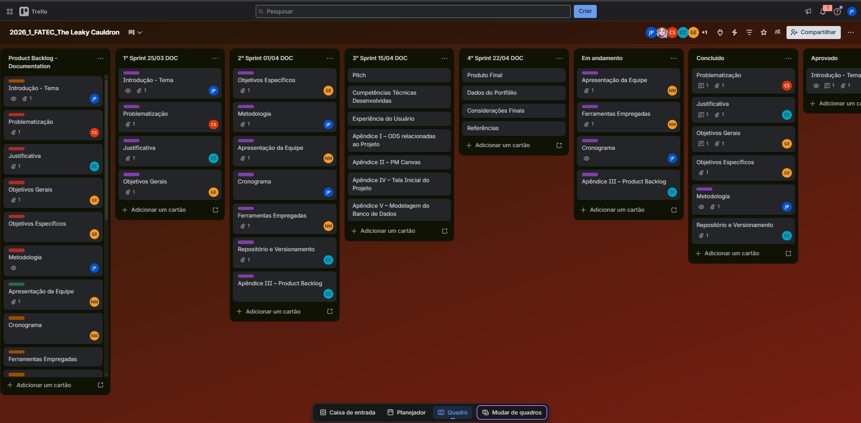
5.2. APRESENTAÇÃO DA EQUIPE

A equipe é composta por cinco integrantes, reunindo diferentes habilidades, conhecimentos e perspectivas. Todos compartilham o interesse pela área de tecnologia e estão comprometidos com o desenvolvimento de soluções inovadoras e eficientes.

 Caio Edimar Santos Silva, 24 anos, cursa Desenvolvimento de Software Multiplataforma na Faculdade de Tecnologia do Estado de São Paulo (FATEC), unidade de Praia Grande. Tem interesse na área de tecnologia, com foco no desenvolvimento de sistemas e na busca por soluções práticas e eficientes para problemas do dia a dia.
Considera importante o tempo com a família e pessoas próximas. No campo profissional, pretende evoluir constantemente, adquirindo novos conhecimentos e construindo uma trajetória consistente na área de tecnologia, conciliando crescimento na carreira com satisfação pessoal.

 Carlos Eduardo Correia, 25 anos, é estudante do curso de Desenvolvimento de Software e Multiplataforma na Faculdade de Tecnologia do Estado de São Paulo (FATEC), unidade de Praia Grande. Possui grande interesse pela área de tecnologia, especialmente no desenvolvimento backend com Java, banco de dados e desenvolvimento de games, combinando lógica e criatividade na construção de experiências digitais.
Natural de Itanhaém e valoriza suas origens e o convívio com as pessoas ao seu redor. Profissionalmente, busca construir uma carreira sólida na área de tecnologia, unindo sua paixão por sistemas robustos e pelo universo dos games ao crescimento contínuo e à realização pessoal.
 Geovanny Ferreira Elias, 19 anos, é estudante do curso de Desenvolvimento de Software Multiplataforma na Faculdade de Tecnologia do Estado de São Paulo (FATEC), unidade de Praia Grande. Demonstra grande interesse pela área de tecnologia, com destaque para o desenvolvimento de soluções inovadoras.
Preza por momentos de qualidade ao lado das pessoas próximas, cultivando relações importantes. Já no aspecto profissional, tem como objetivo desenvolver uma trajetória consistente na área de tecnologia, buscando constante aprendizado e evolução na carreira.

 João Pedro da Silva de Oliveira, 26 anos, é estudante do curso de Desenvolvimento de Software e Multiplataforma na Faculdade de Tecnologia do Estado de São Paulo (FATEC), unidade de Praia Grande. Possui grande interesse pela área de tecnologia, especialmente no desenvolvimento backend, com foco em Java e banco de dados, buscando sempre criar soluções resistentes e eficientes.
No pessoal, é natural de Itanhaém e valoriza suas raízes e o convívio com as pessoas ao seu redor. Profissionalmente, busca construir uma carreira sólida na área de tecnologia, aliando seu conhecimento técnico em desenvolvimento de sistemas ao crescimento contínuo e à realização pessoal.

 Nicolly Vitória Meireles da Silva, 19 anos, é estudante do curso de Desenvolvimento de Software e Multiplataforma na Faculdade de Tecnologia do Estado de São Paulo (FATEC), unidade de Praia Grande. Possui grande interesse pela área de tecnologia, especialmente na criação de soluções inovadoras.
No contexto pessoal, valoriza o convívio com sua família. Profissionalmente, busca construir uma carreira sólida na área de tecnologia, aliando crescimento profissional e realização pessoal.

Dessa forma, a equipe se apresenta como um grupo dedicado, comprometido e preparado para o desenvolvimento do projeto proposto, buscando alcançar resultados de qualidade por meio da colaboração e do esforço conjunto.

5.3. CRONOGRAMA
O cronograma do projeto foi estruturado com base na metodologia ágil SCRUM, sendo dividido em Sprints semanais, conforme o planejamento e organização das atividades no quadro Kanban do Trello.
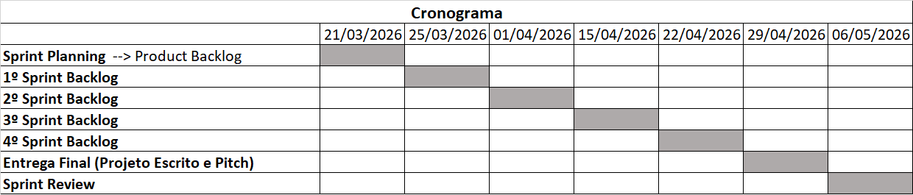
5.4. FERRAMENTAS EMPREGADAS
Nome da Ferramenta | Logo | Função
React | 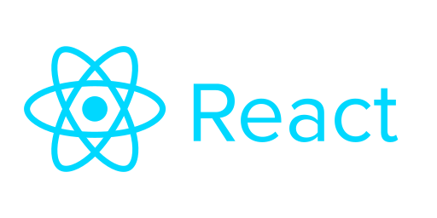 | Será utilizado no desenvolvimento do front-end da aplicação, permitindo a criação de interfaces dinâmicas e interativas.  O Material UI (MUI) será utilizado para padronizar o design da interface, oferecendo componentes prontos e modernos que melhoram a experiência do usuário.
Spring Boot |  | O é um framework Java utilizado no desenvolvimento do back-end. Ele facilita a criação de APIs e o gerenciamento das regras de negócio do sistema, proporcionando rapidez e organização no desenvolvimento.
MongoDB |  | É um banco de dados NoSQL utilizado para armazenar os dados da aplicação em formato de documentos (JSON). Ele oferece flexibilidade e escalabilidade, sendo ideal para aplicações modernas.
Canva |  | É uma plataforma online de design gráfico utilizada para a criação de elementos visuais do projeto, como protótipos de telas, apresentações, identidade visual e materiais de apoio. A ferramenta oferece uma interface intuitiva com diversos modelos prontos, facilitando o desenvolvimento do design mesmo sem conhecimentos avançados em design gráfico.
Trello | 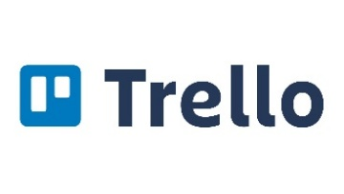 | Será utilizado como ferramenta de gerenciamento do projeto. Através dele, a equipe organiza as tarefas em quadros e cartões, permitindo acompanhar o progresso, definir prioridades e distribuir responsabilidades entre os membros.
Fonte- SF Pro Text |  | Utilizada para textos menores, como parágrafos e conteúdos principais, garantindo boa legibilidade.
Fonte- SF Pro Display |  | Utilizada para títulos e textos maiores, proporcionando destaque e hierarquia visual na interface.

5.5. REPOSITÓRIO E VERSIONAMENTO
O projeto Praiô tem como objetivo o desenvolvimento de uma plataforma digital voltada para a recomendação de praias com base em critérios ambientais em tempo real, utilizando dados como qualidade do ar, balneabilidade, temperatura e condições climáticas.
Para o controle de versões do código-fonte, será utilizado o sistema Git, com hospedagem em repositórios remotos na plataforma GitHub.
O versionamento permitirá o acompanhamento da evolução do projeto, por meio do registro contínuo das alterações, implementação de novas funcionalidades e correções realizadas durante o desenvolvimento.
A branch principal "main" será utilizada para armazenar a versão estável do sistema, podendo haver a criação de branches auxiliares para o desenvolvimento de funcionalidades específicas, garantindo melhor organização do código.
Os repositórios do projeto estão organizados da seguinte forma:
- Front-end: https://github.com/CaioEdimarSantosSilva/frontend-praio
- Back-end: https://github.com/CaioEdimarSantosSilva/backend-praio

5.6. PITCH
O pitch tem como objetivo apresentar o sistema Praiô de forma rápida e objetiva, destacando sua proposta e utilidade para os usuários. No vídeo, é mostrado o contexto do problema e como o site pode ajudar na escolha de praias com melhor qualidade e menos riscos.
O vídeo foi desenvolvido utilizando a plataforma Renderforest, sendo um conteúdo curto e dinâmico para facilitar o entendimento. Ele está disponível no YouTube e complementa a apresentação do projeto de maneira visual e atrativa.

YouTube: https://www.youtube.com/watch?v=7oFODipF1vY

5.7. COMPETÊNCIAS TÉCNICAS DESENVOLVIDAS

O desenvolvimento do projeto Praiô proporcionou a aplicação prática de competências previstas no Plano de Curso do tecnólogo em Desenvolvimento de Software Multiplataforma, articulando conhecimentos técnicos e metodológicos na construção de uma solução digital real. A seguir, são apresentadas as competências percebidas como desenvolvidas ao longo do projeto.
Desenvolver sistemas de software para web, mobile e desktop, aplicando linguagens de programação e frameworks adequados
A construção da plataforma Praiô envolveu o desenvolvimento de uma aplicação web com front-end em React e Material UI, e back-end com o framework Spring Boot (Java). Foram desenvolvidas APIs responsáveis pelo consumo e processamento de dados provenientes de fontes externas, como índices de qualidade do ar, balneabilidade e condições climáticas. Essa competência foi exercitada tanto na escrita de código lógico e funcional quanto na integração entre as camadas da aplicação.
Projetar e implementar bancos de dados relacionais e não-relacionais
Para a persistência dos dados da plataforma, foi adotado o MongoDB como sistema de gerenciamento em abordagem NoSQL orientada a documentos, adequada à natureza semi-estruturada dos dados consumidos pelas APIs públicas. Foram aplicadas técnicas de modelagem, armazenamento e consulta de dados não-estruturados, com atenção à qualidade e à eficiência das operações realizadas pela aplicação.
Aplicar princípios de Interação Humano-Computador no desenvolvimento de interfaces
A interface da plataforma foi projetada com foco em usabilidade e acessibilidade, utilizando componentes do Material UI para garantir consistência visual. As decisões de design foram orientadas pelos princípios de IHC estudados ao longo do curso, buscando oferecer uma experiência clara e intuitiva para moradores e turistas de Praia Grande, independentemente de seu grau de familiaridade com tecnologia.
Gerenciar projetos de software com métodos ágeis
O projeto foi conduzido com a adoção do framework Scrum, com organização do trabalho em sprints, e do Kanban por meio do Trello, possibilitando o acompanhamento contínuo das entregas e a distribuição de responsabilidades entre os membros da equipe. Essa vivência prática de gestão ágil permitiu desenvolver a capacidade de adaptar o planejamento diante de imprevistos e de trabalhar de forma colaborativa e orientada a entregas.
Utilizar ferramentas de versionamento e controle de código-fonte
O versionamento do projeto foi realizado com o Git e o GitHub, com repositórios separados para front-end e back-end. A prática do controle de versão ao longo do desenvolvimento consolidou habilidades essenciais para o trabalho em equipe em projetos de software, como resolução de conflitos, organização de branches e rastreabilidade das alterações.

5.8. PRODUTO FINAL
O projeto PRAIÔ resultou em um sistema que mostra informações sobre a qualidade do ar, as condições das praias e do mar de determinados locais. A plataforma permite que o usuário consulte esses dados de forma fácil e rápida, ajudando na escolha de lugares melhores para lazer.
O sistema alcançou seu objetivo principal ao oferecer uma ferramenta útil e informativa, contribuindo para a conscientização sobre o meio ambiente.
Como melhorias futuras, o projeto pode incluir dados em tempo real, alertas sobre condições ruins, previsão do tempo e um aplicativo para celular. Também é possível expandir o sistema para mais regiões e adicionar novas funcionalidades para melhorar a experiência do usuário.

5.9. DADOS DO PORTFÓLIO
Caio Edimar Santos Silva
https://github.com/CaioEdimarSantosSilva/fatec
Geovanny Ferreira Elias
https://github.com/GeovannyElias/fatec
João Pedro da Silva de Oliveira
https://github.com/JoaoPedrinho013/fatec.dsm
Nicolly Vitória Meireles da Silva
https://github.com/nimeire?tab=repositories

6. EXPERIÊNCIA DO USUÁRIO

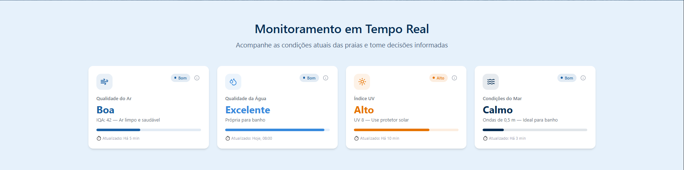
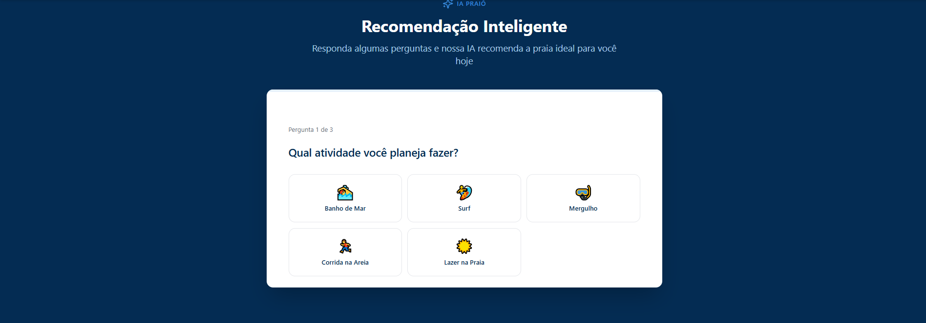
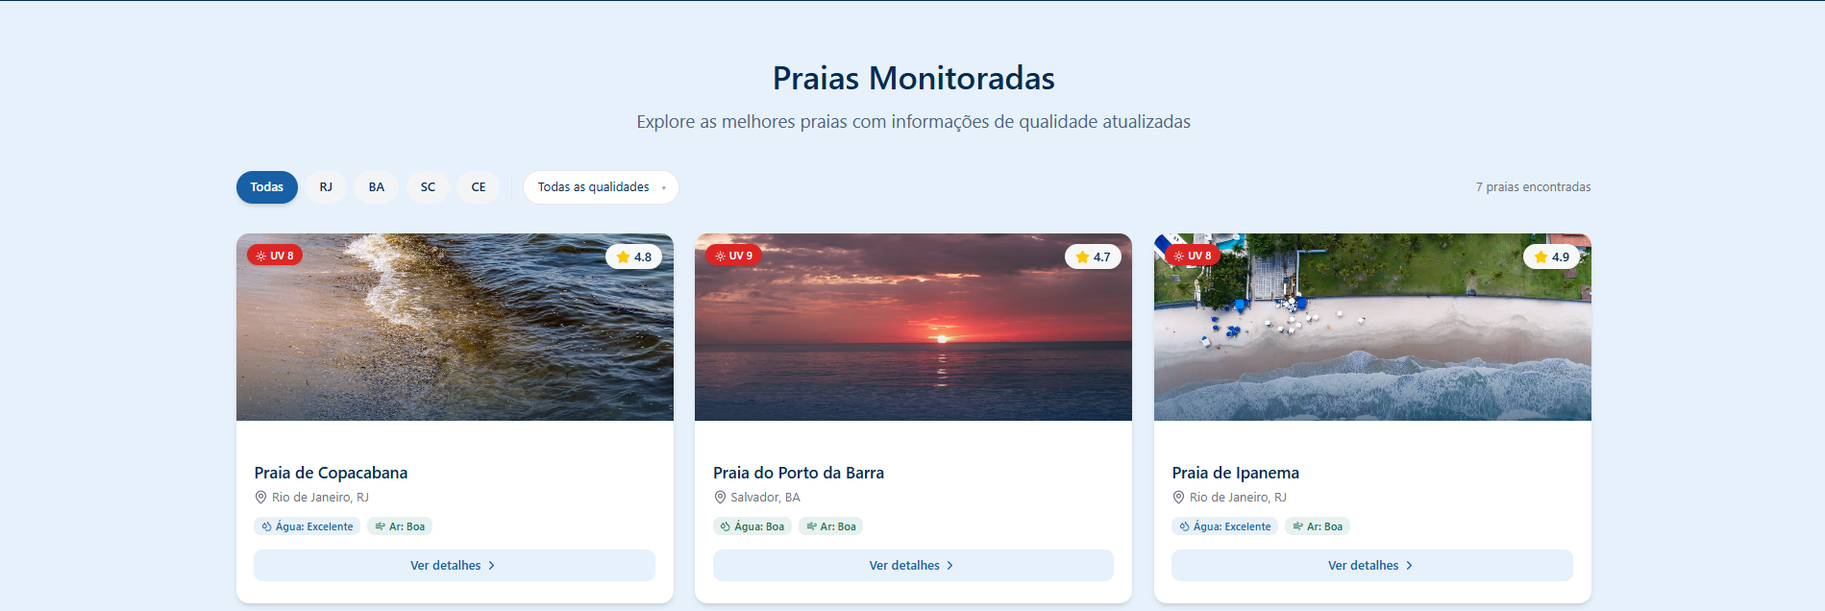
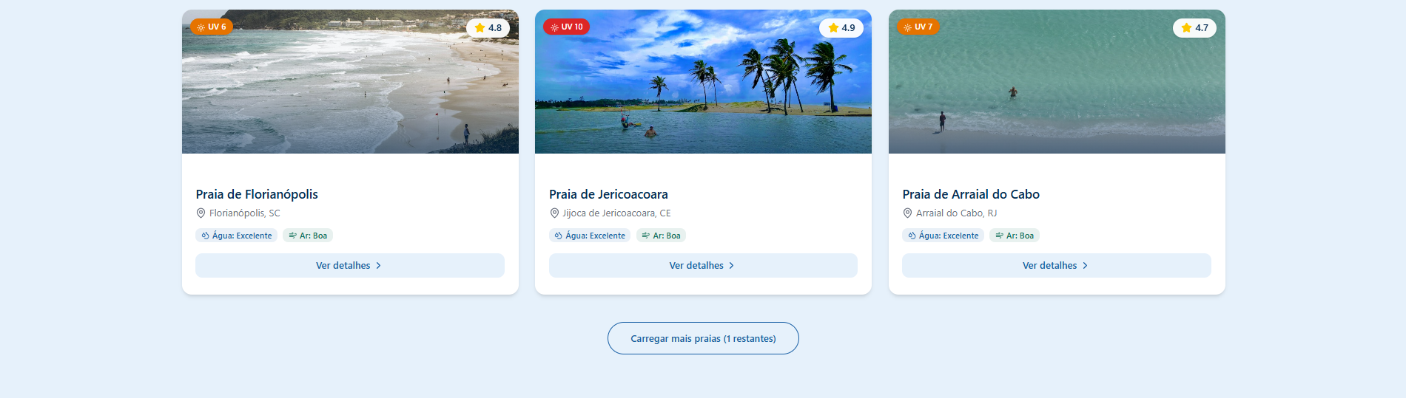
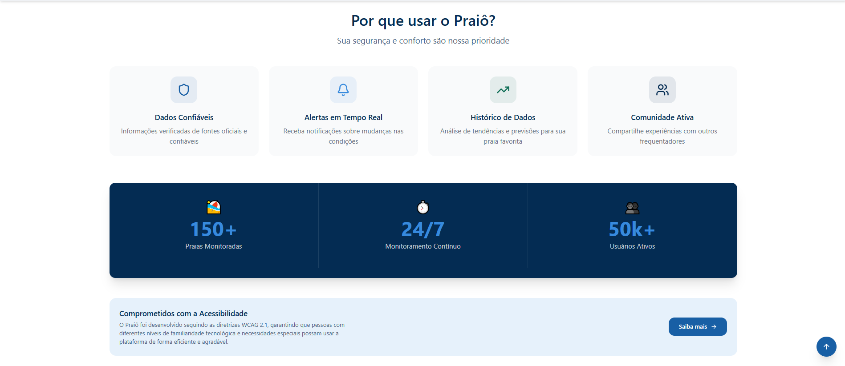
Apresenta-se o estudo e a aplicação dos conceitos da disciplina de Interação Humano-Computador, com ênfase em usabilidade e navegabilidade, que foram incorporados ao desenvolvimento do projeto.
Para proporcionar uma experiência satisfatória ao usuário, foram planejados e implementados diversos recursos que visam facilitar a interação e garantir a eficiência na utilização do sistema. Entre esses recursos, destaca-se a criação de uma interface intuitiva, com elementos visuais claros e organização lógica, permitindo que o usuário compreenda rapidamente as funcionalidades disponíveis.
A navegabilidade foi cuidadosamente estruturada por meio de menus de fácil acesso e uma barra de pesquisa, que possibilita a localização rápida de informações específicas. Além disso, a aplicação adota padrões reconhecidos de design, como consistência visual e feedback imediato em ações do usuário, promovendo a confiança e reduzindo possíveis erros.
Foram também consideradas práticas de acessibilidade, buscando garantir que o sistema seja utilizável por um público diversificado, incluindo pessoas com diferentes níveis de familiaridade tecnológica.
Essas estratégias, fundamentadas nos princípios da disciplina, visam maximizar a usabilidade e a navegabilidade, proporcionando uma experiência do usuário eficiente, agradável e inclusiva.

7. CONSIDERAÇÕES FINAIS

O desenvolvimento do projeto Praiô possibilitou à equipe uma compreensão mais ampla sobre a importância da integração entre tecnologia, meio ambiente e saúde pública. Ao longo desta etapa inicial, foi possível perceber como o acesso à informação de forma clara e centralizada pode impactar diretamente a tomada de decisão dos usuários, especialmente no contexto de atividades de lazer em ambientes naturais.
Durante o processo de elaboração do projeto, a equipe vivenciou experiências relacionadas ao planejamento, à organização de ideias e à aplicação teórica dos conhecimentos adquiridos ao longo do curso. As pesquisas realizadas sobre APIs públicas, dados ambientais em tempo real e desenvolvimento de plataformas digitais contribuíram para a ampliação do conhecimento técnico, além de estimular o pensamento crítico na construção da solução proposta.
Entre os desafios enfrentados, destacam-se a definição do escopo do projeto, a escolha das tecnologias mais adequadas, bem como a construção da identidade do sistema, incluindo nome, proposta visual e organização das funcionalidades. Embora sejam etapas iniciais, essas decisões foram fundamentais para estruturar o projeto de forma coerente e alinhada aos seus objetivos.
O projeto Praiô apresenta potencial significativo ao propor uma ferramenta que poderá auxiliar moradores e turistas na escolha de praias com base em critérios ambientais relevantes, promovendo maior segurança, praticidade e conscientização. Dessa forma, a plataforma tem a capacidade de contribuir para o uso mais responsável dos espaços naturais e para a melhoria da qualidade de vida da população.
Como perspectivas futuras, destaca-se a implementação prática da plataforma, incluindo o desenvolvimento do front-end e back-end, a integração com APIs e a validação do sistema com usuários reais. Além disso, há possibilidade de expansão para outras regiões, inclusão de novos indicadores ambientais e aprimoramento da experiência do usuário.
Conclui-se, portanto, que, mesmo em sua fase inicial, o projeto atendeu aos objetivos propostos no âmbito do planejamento, proporcionando à equipe uma base sólida para o desenvolvimento futuro e uma experiência relevante no processo de construção de soluções tecnológicas.

REFERÊNCIAS
ANDERSON, David J. Kanban: Successful Evolutionary Change for Your Technology Business. Sequim: Blue Hole Press, 2010.
BECK, Kent et al. Manifesto for Agile Software Development. 2001. Disponível em: https://agilemanifesto.org. Acesso em: 01 abr. 2026.
CANVA. Canva: ferramenta de design gráfico online. Disponível em: https://www.canva.com. Acesso em: 30 mar. 2026.
CHACON, Scott; STRAUB, Ben. Pro Git. 2. ed. Berkeley: Apress, 2014. Disponível em: https://git-scm.com/book. Acesso em: 01 abr. 2026.
COMPANHIA AMBIENTAL DO ESTADO DE SÃO PAULO (CETESB). Qualidade do ar. Disponível em: https://cetesb.sp.gov.br/ar/. Acesso em: 01 abr. 2026.
ELMASRI, Ramez; NAVATHE, Shamkant B. Fundamentals of Database Systems. 7. ed. Boston: Pearson, 2016.
G1. Notícias sobre qualidade do ar e clima no Brasil. Disponível em: https://g1.globo.com. Acesso em: 01 abr. 2026.
GITHUB. GitHub Docs. Disponível em: https://docs.github.com. Acesso em: 01 abr. 2026.
INSTITUTO NACIONAL DE METEOROLOGIA (INMET). Dados meteorológicos. Disponível em: https://portal.inmet.gov.br. Acesso em: 01 abr. 2026.
MATERIAL UI. Material UI Documentation. Disponível em: https://mui.com. Acesso em: 30 mar. 2026.
MONGODB INC. What is NoSQL? Disponível em: https://www.mongodb.com/nosql-explained. Acesso em: 11 abr. 2026.
NIELSEN, Jakob. Usability Engineering. Boston: Academic Press, 1993.
ORGANIZAÇÃO DAS NAÇÕES UNIDAS (ONU). Objetivos de Desenvolvimento Sustentável. Disponível em: https://brasil.un.org/pt-br/sdgs. Acesso em: 01 abr. 2026.
ORGANIZAÇÃO MUNDIAL DA SAÚDE (OMS). Air pollution. Genebra: OMS, 2023. Disponível em: https://www.who.int/health-topics/air-pollution. Acesso em: 01 abr. 2026.
OSTERWALDER, Alexander; PIGNEUR, Yves. Business Model Generation. Hoboken: Wiley, 2010.
REACT. React: a JavaScript library for building user interfaces. Disponível em: https://react.dev. Acesso em: 30 mar. 2026.
ROGERS, Yvonne; SHARP, Helen; PREECE, Jennifer. Design de Interação: Além da Interação Humano-Computador. Porto Alegre: Bookman, 2013.
SPRING. Spring Boot Documentation. Disponível em: https://spring.io/projects/spring-boot. Acesso em: 30 mar. 2026.
STONEBRAKER, Michael. SQL databases v. NoSQL databases. Communications of the ACM, v. 53, n. 4, p. 10-11, 2010. Disponível em: https://cacm.acm.org/magazines/2010/4/81403-sql-databases-vs-nosql-databases. Acesso em: 11 abr. 2026.
TRELLO. Trello: gerenciamento de projetos online. Disponível em: https://trello.com. Acesso em: 30 mar. 2026.
YOUTUBE. YouTube platform. Disponível em: https://www.youtube.com. Acesso em: 01 abr. 2026.

APÊNDICE I - ODS relacionadas ao Projeto
O presente projeto, que propõe o desenvolvimento de uma plataforma digital para recomendação de praias com base em critérios ambientais em tempo real, está alinhado com diversos Objetivos de Desenvolvimento Sustentável (ODS) estabelecidos pela Organização das Nações Unidas. A seguir, destacam-se os principais ODS relacionados:
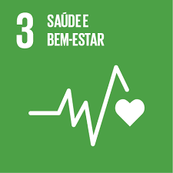 ODS 3 – Saúde e Bem-Estar
Este objetivo visa assegurar uma vida saudável e promover o bem-estar para todos. O projeto contribui diretamente ao fornecer informações sobre qualidade do ar, condições da água e clima, permitindo que os usuários evitem ambientes que possam oferecer riscos à saúde.
ODS 9 – Indústria, Inovação e Infraestrutura
A proposta utiliza tecnologia e inovação por meio do desenvolvimento de uma plataforma digital integrada com APIs públicas, promovendo soluções modernas para problemas do cotidiano e incentivando o uso inteligente da informação.
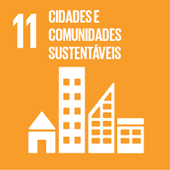ODS 11 – Cidades e Comunidades Sustentáveis
Ao facilitar o acesso a informações ambientais sobre praias, o projeto contribui para a construção de cidades mais sustentáveis, incentivando o uso consciente dos espaços naturais e promovendo melhor qualidade de vida para a população.

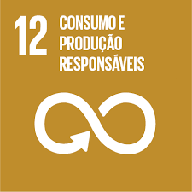ODS 12 – Consumo e Produção Responsáveis
A plataforma estimula escolhas mais conscientes por parte dos usuários, ao apresentar dados ambientais que influenciam diretamente na decisão de lazer, promovendo um comportamento mais responsável em relação ao meio ambiente.
ODS 13 – Ação Contra a Mudança Global do Clima
Ao dar visibilidade a dados ambientais e climáticos, o projeto contribui para a conscientização sobre os impactos das mudanças climáticas, incentivando atitudes mais sustentáveis e informadas.
Síntese
Dessa forma, o projeto demonstra alinhamento com princípios globais de sustentabilidade, integrando tecnologia, saúde pública e meio ambiente. A iniciativa reforça a importância do uso da informação como ferramenta para promover bem-estar social e preservação ambiental.

APÊNDICE II – PM CANVAS
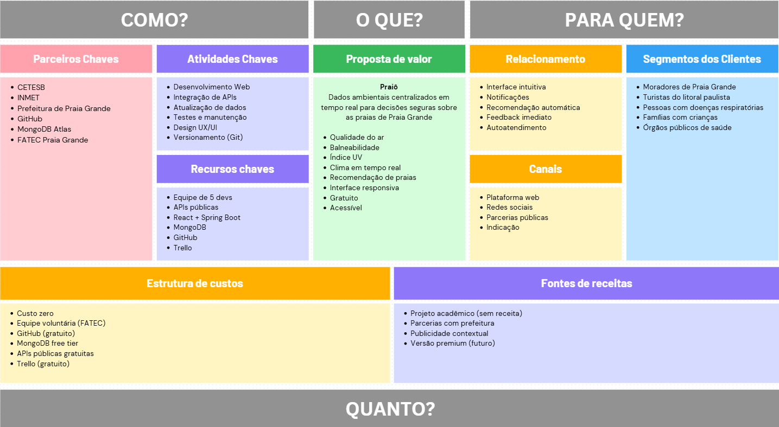
Business Model Canvas (BMC) do projeto Praiô

APÊNDICE III – PRODUCT BACKLOG

O Product Backlog do projeto Praiô reúne as principais funcionalidades do sistema, organizadas em formato de histórias de usuário (user stories), priorizadas de acordo com sua relevância para o funcionamento da plataforma.
Lista de Funcionalidades | Descrição | Prioridade | Critérios de Aceitação
Como usuário, quero visualizar as praias disponíveis | Exibir lista de praias com base na localização | Alta | • O sistema deve listar praias próximas corretamente.  • Deve considerar a localização do usuário.
Como usuário, quero ver dados climáticos | Mostrar temperatura e condições do tempo | Alta | • Os dados devem ser obtidos via API.  • As informações devem estar atualizadas.
Como usuário, quero ver a qualidade do ar | Exibir índice de qualidade do ar | Alta | • Deve mostrar o nível (bom, moderado, ruim).  • Os dados devem ser atualizados periodicamente.
Como usuário, quero ver a balneabilidade | Mostrar se a praia está própria ou imprópria | Alta | • A informação deve ser clara ao usuário.  • Os dados devem ser atualizados frequentemente.
Como usuário, quero ver o índice UV | Informar nível de radiação ultravioleta | Média | • Deve exibir o nível UV corretamente.  • Deve apresentar classificação (baixo, moderado, alto).
Como usuário, quero receber recomendações | Sugerir melhores praias com base nos dados | Alta | • O sistema deve analisar clima e qualidade da água.  • Deve priorizar melhores condições.
Como sistema, quero integrar APIs externas | Consumir dados ambientais em tempo real | Alta | • As APIs devem retornar dados válidos.  • O sistema deve tratar erros de requisição.
Como sistema, quero atualizar dados automaticamente | Garantir informações atualizadas | Alta | • A atualização deve ocorrer periodicamente.  • O sistema não deve exibir dados desatualizados.
Como usuário, quero uma interface simples | Facilitar navegação e entendimento | Alta | • A interface deve ser intuitiva.  • Deve ter boa usabilidade.
Como usuário, quero acessar pelo celular | Garantir uso em dispositivos móveis | Alta | • A interface deve ser responsiva.  • Deve funcionar em diferentes tamanhos de tela.

Apêndice IV – Tela Inicial do Projeto
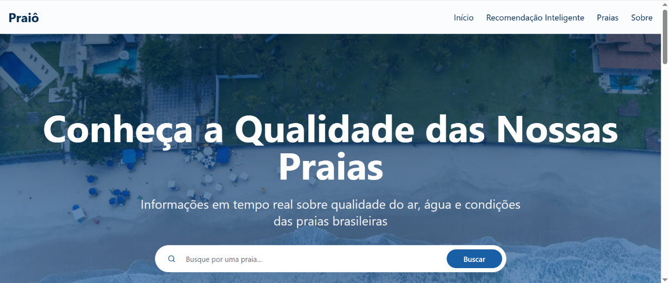

Observa-se a presença de um menu de navegação na parte superior da tela, contendo as opções “Início”, “Recomendação Inteligente”, “Praias” e “Sobre”, as quais permitem o acesso às principais funcionalidades do sistema. Na região central, destaca-se um texto informativo que evidencia o propósito da aplicação, que consiste em disponibilizar informações em tempo real acerca da qualidade do ar, da água e das condições das praias brasileiras.
Adicionalmente, a interface apresenta um campo de busca que possibilita ao usuário pesquisar por praias específicas, contribuindo para uma navegação mais ágil e eficiente.
O layout foi desenvolvido com foco na usabilidade, apresentando uma interface clara, organizada e de fácil compreensão para o usuário.

APÊNDICE V – MODELAGEM DO BANCO DE DADOS
O banco de dados do projeto Praiô será desenvolvido utilizando o MongoDB, um sistema de gerenciamento de banco de dados não relacional (NoSQL), que permite o armazenamento de dados em formato de documentos JSON.
A escolha do MongoDB justifica-se pela necessidade de lidar com dados dinâmicos e provenientes de múltiplas APIs, como informações climáticas, qualidade do ar e balneabilidade, que podem variar em estrutura e frequência de atualização. De acordo com MongoDB Inc. (2023), bancos de dados NoSQL são projetados para oferecer flexibilidade no armazenamento de dados semiestruturados, facilitando a adaptação a mudanças frequentes no esquema dos dados.
Além disso, segundo Elmasri e Navathe (2016), bancos NoSQL são indicados para aplicações que demandam alta escalabilidade e integração com grandes volumes de dados distribuídos, características presentes em sistemas que consomem múltiplas fontes externas em tempo real.
Dessa forma, a modelagem adotada utiliza coleções que representam as principais entidades do sistema, permitindo organização, desempenho e flexibilidade na manipulação das informações. As coleções definidas são descritas a seguir:

Coleção: Usuarios
Responsável pelo armazenamento dos dados de autenticação, preferências e interações dos usuários com o sistema.
Exemplo de documento:
{
_id: ObjectId,
nome: "João Pedro",
email: "joao@email.com",
senha: "hash_da_senha",
fotoPerfil: "url",
dataCriacao: ISODate,
preferencias: {
praiasVazias: true,
aguaLimpa: true,
comQuiosque: false,
acessibilidade: true
},
historicoBuscas: [
{
data: ISODate,
filtros: {
qualidadeAgua: "boa",
lotacao: "baixa"
}
}
],
favoritos: [ObjectId("idPraia")],
tipoUsuario: "admin | comum"
}

Coleção: Praias
Armazena as informações principais das praias cadastradas no sistema, incluindo localização, estrutura e características gerais.
Exemplo de documento:
{
_id: ObjectId,
nome: "Praia do Canto do Forte",
descricao: "Praia limpa e bem estruturada",
localizacao: {
cidade: "Praia Grande",
estado: "SP",
latitude: -24.0,
longitude: -46.4
},
imagens: ["url1", "url2"],
estrutura: {
quiosques: true,
banheiros: true,
estacionamento: true,
acessibilidade: true
},
mediaAvaliacoes: 4.5,
totalAvaliacoes: 120,
tags: ["família", "tranquila", "limpa"]
}

Coleção: CondicoesAmbientais
Armazena os dados ambientais das praias, que são atualizados periodicamente com base em fontes externas.
Exemplo de documento:
{
_id: ObjectId,
praiaId: ObjectId,
data: ISODate,
qualidadeAgua: "boa | regular | ruim",
temperaturaAgua: 25,
clima: "ensolarado",
vento: "moderado",
ondas: "baixas",
lotacao: "alta | média | baixa",
indiceUV: 8,
alerta: "nenhum | poluicao | agua imprópria"
}
Coleção: Avaliacoes
Registra as avaliações realizadas pelos usuários, permitindo análise de qualidade e experiência nas praias.
Exemplo de documento:
{
_id: ObjectId,
usuarioId: ObjectId,
praiaId: ObjectId,
nota: 5,
comentario: "Praia muito limpa e tranquila",

data: ISODate
}
Coleção: Recomendacoes
Armazena os dados gerados pelo sistema de recomendação, com base no perfil e nas preferências dos usuários.
Exemplo de documento:
{
_id: ObjectId,
usuarioId: ObjectId,
praiasRecomendadas: [
{
praiaId: ObjectId,
score: 0.95
}
],
dataGeracao: ISODate
}
Coleção: Alertas
Responsável pelo armazenamento de alertas relacionados às condições das praias, como poluição, superlotação ou condições climáticas adversas.
Exemplo de documento:
{
_id: ObjectId,
praiaId: ObjectId,
tipo: "poluicao | superlotacao | clima",
descricao: "Água imprópria para banho",
dataInicio: ISODate,
dataFim: ISODate
}
Coleção: Logs
Armazena registros de uso do sistema, permitindo monitoramento, análise de comportamento e auditoria.
Exemplo de documento:
{
_id: ObjectId,
usuarioId: ObjectId,
acao: "busca | login | avaliacao",
detalhes: {},
data: ISODate
}

Ao final, a modelagem proposta permite flexibilidade na estrutura dos dados e facilita a integração com APIs externas, garantindo escalabilidade, desempenho e eficiência no armazenamento e recuperação das informações.

